СЦЕНАРИЙ СПОРТИВНОГО ПРАЗДНИКА
посвящённый Олимпийским играм Сочи-2014.
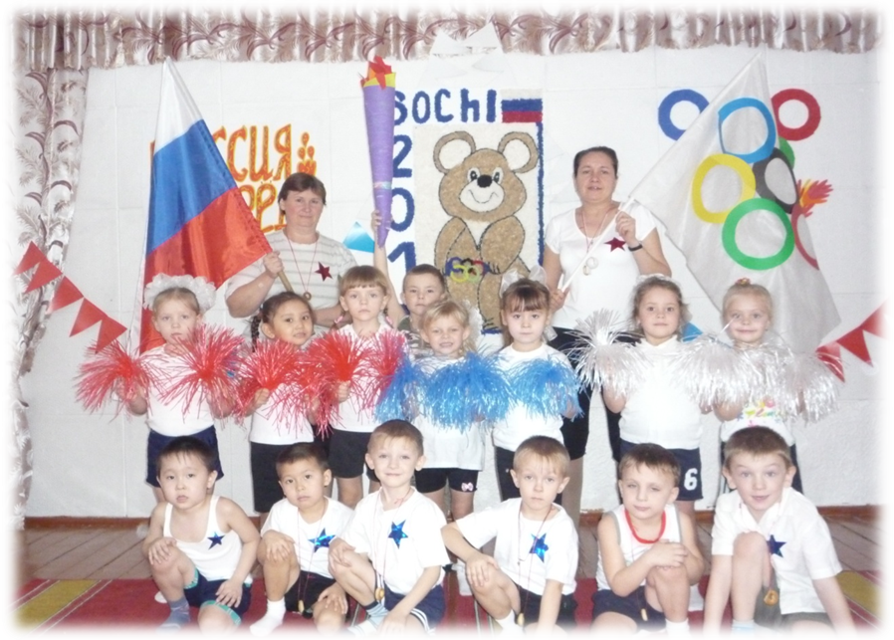

Подготовила воспитатель средней группы: Колокольцева О.Г.

2014 г.

Цель: приобщение детей к традициям большого спорта.

Интегрируемые образовательные области:

Образовательная область «Физическая культура»
Задачи:
1.Развивать быстроту, силу, ловкость, выносливость, гибкость.
2. Совершенствовать двигательные умения и навыки детей.

Образовательная область «Здоровье»
Задачи:
1.Формировать у детей потребность в здоровом образе жизни.

Образовательная область «Социализация»
Задачи:
1.Развивать у детей чувство гордости за собственные успехи и достижения, побуждать совершенствовать положительный нравственный выбор.

Образовательная область «Познание»
Задачи:
1.Расширять представления детей о спорте и защитников Отечества, совершенствовать пространственные, количественные, временные представления.

Образовательная область «Безопасность»
Задачи:
1.Расширять и уточнять представления детей о способах безопасного поведения в различных видах двигательной деятельности.

Виды детской деятельности: игровая, двигательная.

Предшествующая работа: чтение художественной литературы, просмотр презентаций и телепередач о спорте, беседы о спорте, спортсменах, Олимпийском движении в мире.
Оборудование:
Флаг России, 2 мешка, 2 мяча средних, обручи, ориентиры, 2 корзины – мишени, малые мячи (20 шт.),ракетки, мягкие мячи, лист бумаги, гимнастические палки, мячи.

Ход праздника.

Звучит фонограмма «Спортивный марш».
На спортивную площадку выходят юные олимпийцы. Направляющий несет флаг России, остальные ребята флажки.

Ведущая: Здравствуйте, ребята! Мы рады приветствовать вас в нашем зале! Посмотрите, как он необычно украшен сегодня. А кто мне скажет, по какому поводу мы здесь собрались, какой сегодня праздник? (ответы детей) Правильно, сегодня День Защитника Отечества, но провести наш праздник мы решили в необычной форме. Кого мы с вами называем Защитниками Отечества? (ответы детей)
В этот день поздравляют дедушек, пап, братьев, мальчишек с замечательным мужским праздником. Мы гордимся нашими победами и воинами, чествуем ветеранов, поздравляем тех, кто служил и служит. И, конечно, будущих защитников.
2014 год – это год проведения в нашей стране Олимпийских игр. А наших спортсменов можно назвать Защитниками Отечества? (ответы детей) Конечно, вы правы! Ведь они тоже защищают честь нашей страны, и пусть у них нет оружия, но их сила в спортивных достижениях. Их знает вся страна. Ими гордится вся Россия!

Ведущий: Каждая олимпиада начинает свой отчет с важного момента – поднятия олимпийского флага и зажжения олимпийского огня. Вот и мы не станем изменять этому правилу и начнем свой праздник по этому правилу.
Участники соревнований олимпийских игр построены. Разрешаю внести Олимпийский флаг.
- Спортсмены смирно! Равнение на флаг!
(Звучит гимн России, поднимается олимпийский флаг) .
На нашей Олимпиаде тоже сейчас загорится мирный олимпийский огонь.

Священный огонь олимпийский
Гори над планетой века,
И пусть никогда не задуют
Тебя ни война, ни вражда.
Теплом ты сердце пропитайся.
Поярче еще разгорись,
И светом твоим озаряйся
Над нами небесная высь!
Гимн Олимпиады 2014
Ведущая: Настало время перейти к спортивным состязаниям. Всем участникам желаем удачи, здоровья, счастья, солнечного света и побед!

Судить наши «Малые Олимпийские игры» предоставляется старшему воспитателю. Начинаем!
Спортивная разминка. Чья команда больше назовет олимпийских видов спорта (дети по очереди отвечают).
1 вед. Итак: первая эстафета.
Называется она «Передача олимпийского огня».
По сигналу первый и последующие участники бегут с «олимпийским огнем» змейкой, оббегая ориентиры, возвращаются к своей команде бегом и передают эстафету – олимпийский огонь следующему участнику.

2 вед. Молодцы, ребята! Как быстро и ловко вы справились с заданием!

1 вед. Праздник наш спортивный
Продолжить нам пора.
Празднику спортивному
Крикнем мы – УРА!

Вторая эстафета «Нарисуй Олимпийские кольца».
От каждой команды выбирается по пять человек. Они по очереди подбегают к мольберту и рисуют кольцо нужным цветом.

Танец девочек – средняя группа.

Ведущая: Следующее испытание для настоящих сильных спортсменов и называется оно «Перетягивание каната».

Игра «Отдрай палубу»
Реквизит: 2 веника, воздушные шарики по количеству участников, ворота.
Ход игры: По команде Ведущей первые участники команд берут в руки по венику, изображая уборку палубы, гонят воздушные шары к воротам. Затем бегом возвращаются к команде и отдают веник следующему участнику команды. Игра завершается когда все шарики у одной из команд закончатся

частушки девочек – старшая группа.
Попади в цель».
Каждый солдат и спортсмен должен метко стрелять, иметь зоркие глаза. На расстоянии 4—5 метров попадите в мишень. (Подсчитываются очки).

«Минное поле». Перед вами поле с минами (обручи, в которых стоят кегли). Вы должны его разминировать – мячом попасть в обруч.
Ведущий: Молодцы ребята. Постарались. У нас на очереди конкурс загадок.
Смело в небе проплывает,
Обгоняя птиц полёт.
Человек им управляет.
Что же это…
(Самолёт)
Гусеницы две ползут,
Башню с пушкою везут.
(Танк)

По волнам дом плывет,
Закручу, зажурчу,
В небо улечу.
(Самолёт)
Ходит великан
На работу в океан.
(Корабль)
Он границу охраняет,
Чужака не пропускает,
И все время смотрит в оба,
А порядок был бы чтобы.
(Пограничник)
Любит он на море качку,
Ходит тихо он, в раскачку,
Бородой подчас зарос,
Старый, доблестный… (Матрос)
Двадцать третье февраля –
Этот праздник знаем.
Подскажите, а кого
Всё же поздравляем?
(Мальчишек и взрослых мужчин)
Дети садятся на стульчики.
Ведущий: Молодцы ребята! Всё вы умеете: и быстро бегать и далеко бросать и загадки отгадывать.
Ведущий: Пока жюри подводит итоги, наши мальчики с танцуют танец.

Ведущий: Вот и закончился наш большой спортивный праздник .Вы показали себя настоящими борцами, волевыми спортсменами, готовыми всегда стремиться к победе и не унывать не при каких обстоятельствах.

Сегодня мы убедились, что у нас подрастает достойное поколение защитников Отечества. А это значит, что у нас будет, кому защищать нашу Родину. Мы поздравляем еще раз всех с Днем защитника Отечества, желаем здоровья и счастья. И пусть небо над Россией и всем миром всегда будет только голубым!

Ведущая: Ребята, давайте скажем нашим Олимпийским чемпионам: Слава! Слава! Слава! На этом наш праздник закончен. Команды: на-пра-во. Из зала шагом марш.

Под музыку «Олимпиада – 80» дети выходят из зала.

